第十届“功能玻璃学术研讨会暨新型光电子材料国际论坛”
杨正文，周大成，邱建备†
(昆明理工大学, 材料科学与工程学院, 昆明 650093）

由中国硅酸盐学会特种玻璃分会和中国科学院上海光学精密机械研究所主办、昆明理工大学承办的“第十届中国功能玻璃学术研讨会暨新型光电子材料国际论坛”将于2018年11月7-11日在昆明召开。中国功能玻璃学术研讨会是我国从事功能玻璃的研发人员和企业技术人员进行学术交流的平台，迄今为止已连续成功举办1997（张家界）、2005（北京）、2007（武汉）、2008（西安）、2010（黄山）、2012（广州）、2014（杭州）、2015（长春）、2017（福州）九届。会议增进了我国功能玻璃及相关领域学者之间的了解与交流，对我国功能玻璃及光电子材料的科学研究与产业发展起到了积极推动作用。
关键字：功能玻璃；昆明市；十一月；昆明理工大学
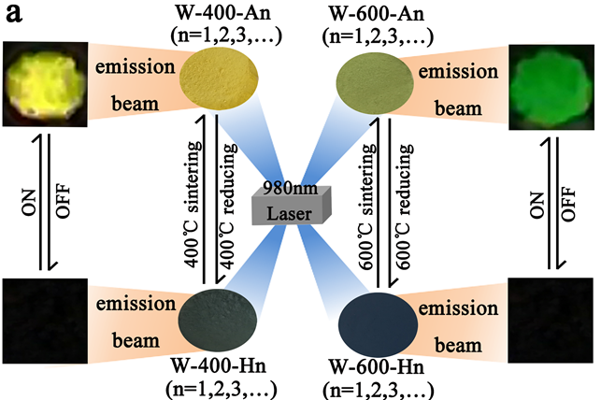
图X. 通过变色反应实现上转换发光可逆调控；在光开关、存储等领域具有潜在的应用前景
参考文献
- 期刊：[编号] 作者姓名（姓前名后，尽量全拼）.引文题名. 刊名，年份，卷(期):起止页码。
- 书籍：［编号］作者姓名(姓前名后). 书名. 版本，出版地：出版者，出版年，页码。
- 会议论文：［编号］作者姓名. 论文集名:会议名称，出版地:出版者，出版年。
- 专利文献：［编号］专利申请者姓名. 题名:国别, 专利号[P]. 公告或公开日期. 获取和访问路径。
† E-mail: 3105148600@qq.com 电话: 18214586370

